Họ và tên: Đoàn Minh Hiếu

MSSV: 2174802010754

Lớp::221_71MATL10053_0403

Thực hành chương 6(9/11/2022)

Bài 1.2: Tích vô hướng, trực giao và ứng dụng

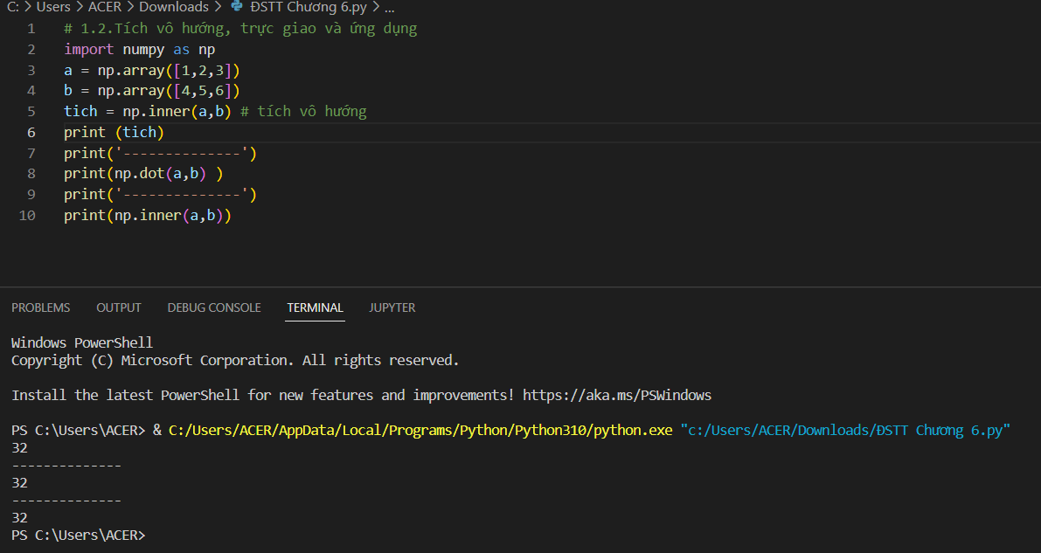

Bài 3.2.Trị riêng và vector riêng của ma trận

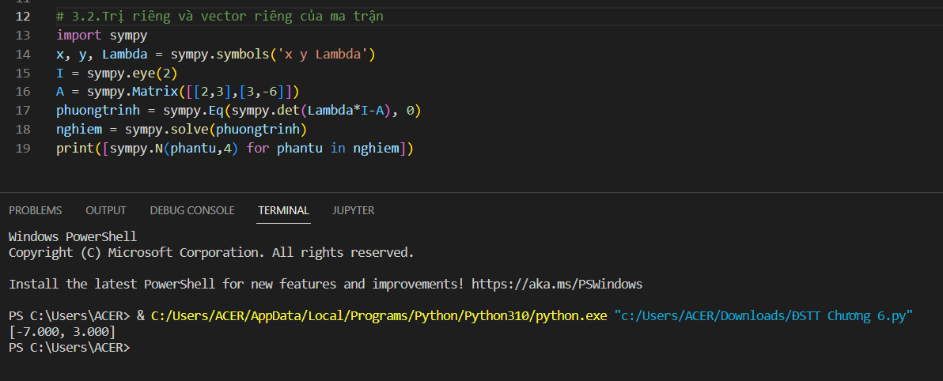

Bài 3.3.Ứng dụng của trị riêng và vector riêng

